花蓮縣新城鄉新城國民小學定期評量命題暨審題機制實施要點
114年2月訂定

一、依據：
（一）本校校務發展計畫。
（二）花蓮縣102.5.23府教學字第1020091666號函「建立定期評量審題機制及迴避原則」。
二 、實施目的：
（一）落實教學評量結合，提昇學生學習成效。
（二）提昇命題客觀性並建立命題管控機制，提昇教師評量之專業。
（三）確實執行審題機制及迴避保密原則，以提升定期評量試題品質、維護評量之公平性。
三、實施要項：
(一) 定期評量次數：
1.每學期各年級辦理期中、期末兩次，評量日期依行事曆辦理。
2.一年級第一學期上學期期中評量進行國語及數學領域動態評量闖關。
（二）命題原則：
1.注意配合學習目標、學生能力。
2.注意題目之廣博性、題項之多元性。
3.勿抄襲坊間參考書、題目勿外洩，確實遵守保密原則。
（三）命題範圍：
學年該領域任教老師依教學進度協調決定，以課本及習作為參照範圍。
（四）命題內容：
1.除紙筆評量外，宜採多元評量，兼顧領域學習目標及教學內容之要項,以了解學生的學習歷程和成效。
2.在語文領域英語科評量中已包含口試配分10%的狀況下，除語文領域英語科部分外，其餘所有領域所有科目，均加入該科目總配分5%~10%的素養導向相關題目，以增強學生閱讀素養以及閱讀理解之能力。
(五) 命題原則：
1.人員：由學年或領域授課教師輪流命題，詳如(附件一)。
2.版面：電腦文書軟體編輯，以B4紙張大小輸出為原則。
3.配分：滿分為一百分。
4.繳交項目：
(1)試卷:以雙面印刷。
(2)審題紀錄表。(附件二)
（六）繳交日期：如試務期程表
- 版面格式：詳如試卷命題通知(附件三)
1.橫式考卷標頭(請直接複製使用)：花蓮縣新城國小113學年度第一學期○年級○○領域期中定期評量試卷
2.直式考卷標頭(請直接複製使用)：花蓮縣新城國小一一三學年度第一學期○年級○○領域期中定期評量試卷
3.請加上命題範圍及命題教師，如：第一單元~第二單元(命題教師:000)。
4.每大題請標註大題總分，如：是非題：每題一分，共十分。(請勿出現小數點計分)
5.試卷命題內容若為注音體，建議使用常用的注音字體，或命題光碟內所提供的注音體。
6.各年段各領域的命題，請命題教師完成命題後，自行檢核配分、錯別字、概念主題是否重複、考國字和注音要在句字或文章中考，最後將試卷交一份給同年段領域的老師檢核。
7.請在考卷內加入組距表格(請放置於考卷最後面)
（八）審題機制：
1.依據：以編製測驗與評量的學理、課程和教學內容、學生認知能力發展狀況等，訂定客觀合理的審題標準，公平公正公開地審查試題，兼顧迴避及保密原則。
2.審題人員及方式
(1)同年級同領域教師或同年段同領域教師(該年段只有一位任課教師)，擔任試卷初審人員。
(2)教學組、教務主任及校長擔任試卷複審人員。
(3)審題時間：依「試務工作期程」排定時間。
(九) 試卷印製及題庫建立：
1.試題最後修正版之電子檔寄教學組電子信箱，以利學校題庫之建立。
2.試題最後修正版之紙本試卷自行印出，由教學組統一印製。
(十) 定期評量作息及監考：
按當日班級課表之任課老師擔任監考教師；甲乙二班交換監考。
(十一) 迴避原則:
命題及審題教師迴避子女就讀年級之命題及審題工作，得由教務處安排其他年級之命審題；或於下一學年度增加命審題次數。
四、附則：
(一) 試卷審查後需調整之試卷將予退回，命題教師修改後於隔日中午前提交。
（二）本實施要點經課程發展委員會會議通過實施，修正時亦同。
附件一
花蓮縣新城國民小學113學年度定期評量命題教師分配表
年級 | 領域 | 第一學期 |  | 第二學期
年級 | 領域 | 期中 | 期末 | 期中 | 期末
一年級 | 國語文 | 黃淑娟 | 黃淑娟 | 黃淑娟 | 黃淑娟
一年級 | 數學 | 黃淑娟 | 黃淑娟 | 黃淑娟 | 黃淑娟
二年級 | 國語文 | 柯玉環 | 葉惠禎 | 柯玉環 | 葉惠禎
二年級 | 數學 | 葉惠禎 | 柯玉環 | 葉惠禎 | 柯玉環
三年級 | 國語文 | 羅雅敏 | 余穎倩 | 羅雅敏 | 余穎倩
三年級 | 數學 | 余穎倩 | 羅雅敏 | 余穎倩 | 羅雅敏
三年級 | 英語 | 劉礎源 | 田佩茹 | 劉礎源 | 田佩茹
三年級 | 自然 | 李曹均瑋 | 孟煒傑 | 李曹均瑋 | 孟煒傑
三年級 | 社會 | 田佩茹 | 張家鳳 | 田佩茹 | 張家鳳
四年級 | 國語文 | 廖雯 | 黃秀玉 | 廖雯 | 黃秀玉
四年級 | 數學 | 黃秀玉 | 廖姵雯 | 黃秀玉 | 廖姵雯
四年級 | 英語 | 林于婕 | 田佩茹 | 林于婕 | 田佩茹
四年級 | 自然 | 田佩茹 | 李曹均瑋 | 田佩茹 | 李曹均瑋
四年級 | 社會 | 林于婕 | 蔡如怡 | 林于婕 | 蔡如怡
五年級 | 國語文 | 梁芸嫚 | 林子誼 | 梁芸嫚 | 林子誼
五年級 | 數學 | 林子誼 | 梁芸嫚 | 林子誼 | 梁芸嫚
五年級 | 英語 | 田佩茹 | 林于婕 | 田佩茹 | 林于婕
五年級 | 自然 | 張羊真 | 張羊真 | 張羊真 | 張羊真
五年級 | 社會 | 張家鳳 | 夏雯宣 | 張家鳳 | 夏雯宣
六年級 | 國語文 | 林玟妝 | 吳政原 | 林玟妝 | 吳政原
六年級 | 數學 | 吳政原 | 林玟妝 | 吳政原 | 林玟妝
六年級 | 英語 | 劉礎源 | 劉礎源 | 劉礎源 | 劉礎源
六年級 | 自然 | 李曹均瑋 | 孟煒傑 | 李曹均瑋 | 孟煒傑
六年級 | 社會 | 蔡如怡 | 林于婕 | 蔡如怡 | 林于婕

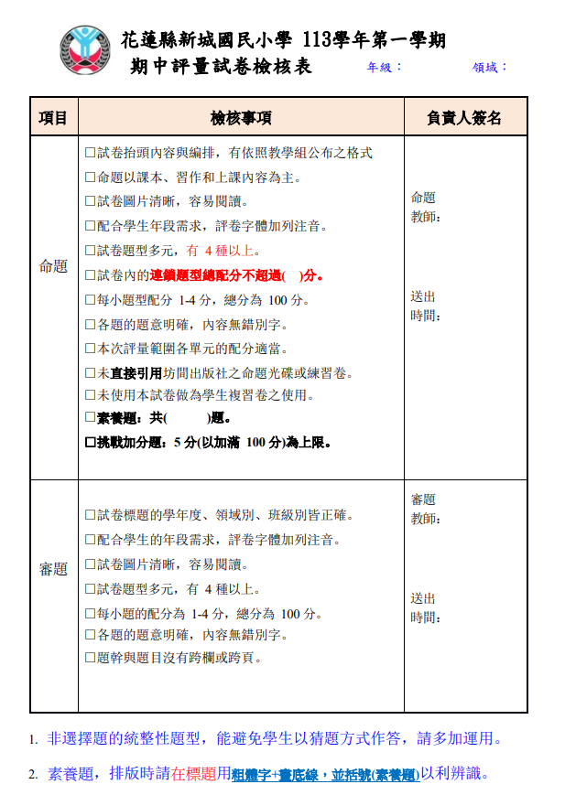
附件二
花蓮縣新城國民小學113學年度第一學期期中評量命題通知
附件三
 | 第一節 | 第二節 | 第三節
113年10月30日  星期三 | 8：40~9：20 | 9：30~10：10 | 10：30~11：10
113年10月30日  星期三 | 國語 | 自然科學 | 英文
113年10月31日  星期四 | 第一節 | 第二節
113年10月31日  星期四 | 8：40~9：20 | 9：30~10：30
113年10月31日  星期四 | 社會 | 數學
命題注意事項：
- 試卷請於113年10月16日（三）前繳交，電子檔一份（請傳送至教學組信箱pineapple430@msn.com，收到會回覆確認。）。
- 橫式考卷標頭(請直接複製使用)：花蓮縣新城國小113學年度第一學期○年級○○領域期中定期評量試卷
- 直式考卷標頭(請直接複製使用)：花蓮縣新城國小一一三學年度第一學期○年級○○領域期中定期評量試卷
- 請加上命題範圍及命題教師，如：第一單元~第二單元(命題教師:000)。
- 每大題請標註大題總分，如：是非題：每題一分，共十分。(請勿出現小數點計分)
- 試卷命題內容若為注音體，建議使用常用的注音字體，或命題光碟內所提供的注音體。
- 各年段各領域的命題，請命題教師完成命題後，自行檢核配分、錯別字、概念主題是否重複、考國字和注音要在句字或文章中考，最後將試卷交一份給同年段領域的老師檢核。
- 因每部電腦字型不一，請老師繳交電子檔外另繳交紙本試卷一份。
- 請在考卷內加入組距表格(請放置於考卷最後面)
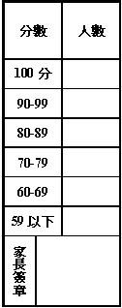
- 評量試卷檢核表請至學校群組下載列印並確認簽完名後繳交至教學組，請於試卷命題時間內完成。
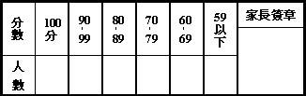

- 考卷檢核流程為：教師完成試卷命題(勾選檢核表符合項目，並配合審題意見修正試卷) －＞教學組收電子檔、試卷樣張及評量試卷檢核表(10/16)三－＞命題教師到校長室校對考卷並簽名(10/18)五－＞校長審視(10/21)－＞考卷印製及分箱(10/22-10/25) －＞ 期中考試(10/30-10/31)

